
计算机 学院 软件工程 专业 2017（ ）班 学号：
姓名： 协作者： 教师评定：
实验题目 二、 用例建模及领域对象建模
一、实验目的
掌握用例建模与领域对象建模的基本方法和步骤；掌握使用常用的建模工具进行用例建模、领域对象建模。
二、实验内容和要求
分析并绘制用例图，编制用例规约；分析并绘制领域对象模型；分析并绘制状态图。
三、实验主要仪器设备和材料
1．计算机及操作系统：PC机，Windows 2000/XP或更高版本；
2．绘图工具：；Rational Rose 7.0或以上版本；MS VISIO 2010或以上版本；
四、实验方法、步骤及结果测试
1. 掌握建模工具Rational Rose创建相关模型
1）在Rational Rose中创建工程，命名为“棋牌管理系统（自己的学号_姓名）”，并截图。
创建工程后的界面截图：
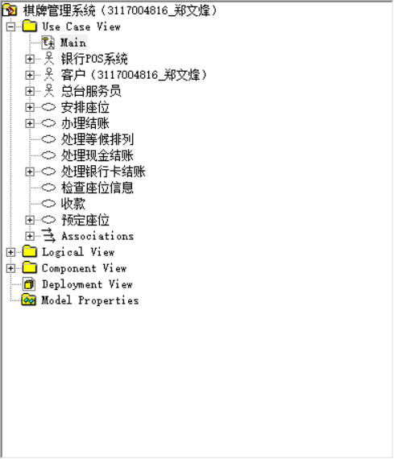
2）使用模型Use Case View →Main，按下图所示绘制棋牌管理系统的用例图。将参与者：客户命名为“客户（自己的学号_姓名）”，如“客户（372182547_张丹）”。
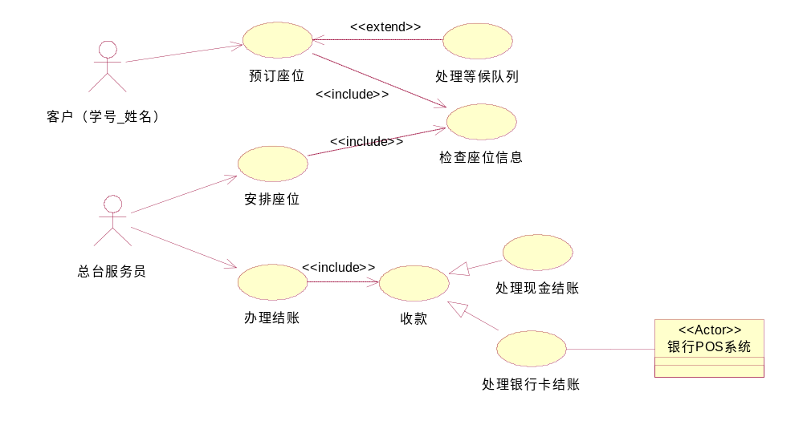
系统的用例图：
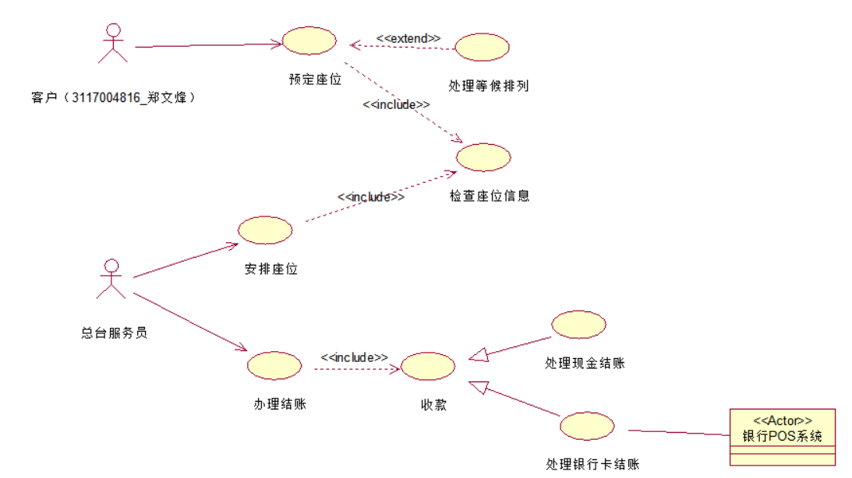

- 使用Use Case View →Class Diagram，分析并绘制棋牌管理系统的领域（概念）类图。
系统的领域类图：
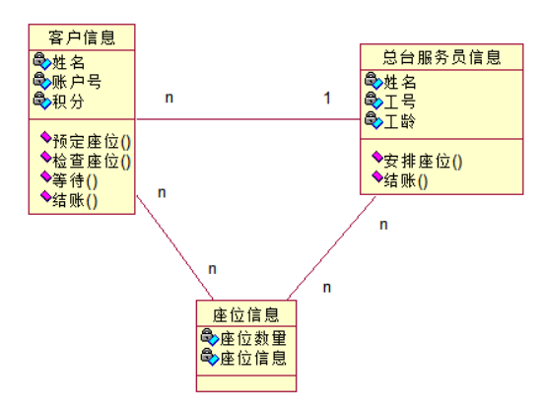
2.分析并绘制用例模型及领域对象模型。
街道呼叫中心是一种为小区居民提供各种便民服务的电话服务中心。其中话务员的坐席客户端系统的工作流程是：通过通信系统获取居民的拨入电话号码和信号，话务员接听后，系统首先自动将该电话号码对应的家庭情况提供给话务员，然后：
- 如果有报警信号，系统自动接通保卫部门电话；
- 如果是服务信号，话务员根据居民提出的服务类型选择服务公司（其信息在系统中维护），最后打印出派工单给服务公司，并保存本次服务记录；
- 如果是咨询信号，则根据居民的查询要求对咨询信息库进行检索，并保存本次咨询服务记录和居民反馈的满意度评价。
分析以上业务背景，绘制出该系统的用例模型及领域对象模型（概念类图）。
1）创建系统的用例图。
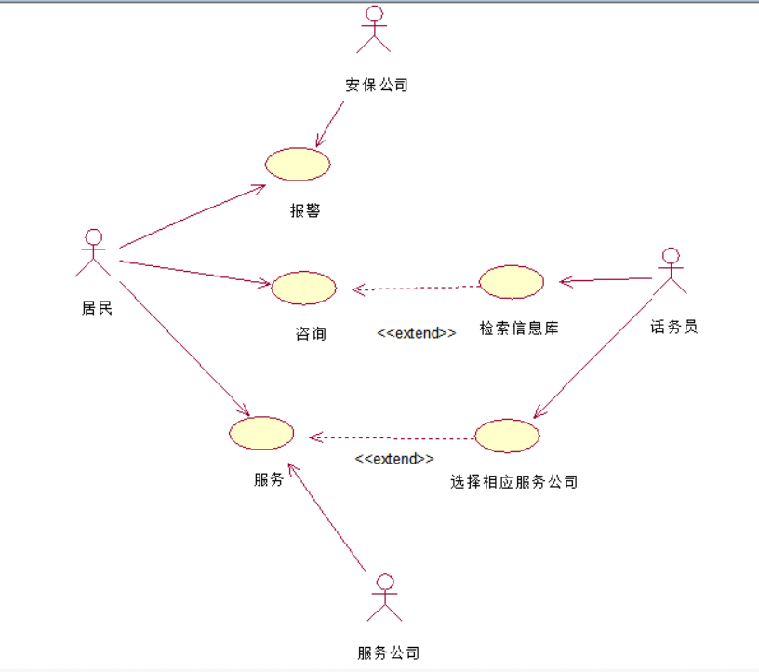
2）为用例“咨询服务”编写用例描述。
用例名称 | 话务员处理信息用例
角色 | 话务员
用例说明 | 小区居民拨入的电话号码和信号进行相应的处理
前置条件 | 通信系统获取居民的拨入电话号码和信号，并将电话号码对应的家庭情况提供给话务员
基本事件流 | - 系统显示报警信号，将信息交予保卫部门处理  - 系统显示服务信号，话务员点击“选择服务公司”按钮  - 确定好服务公司，点击“提交派工单”按钮  - 提交派工单成功，点击“保存记录”按钮，保存当前记录  - 系统显示咨询信号，话务员点击“检索信息库”按钮，之后点击“保存记录”按钮，保存当前服务记录和满意度

3）创建该系统的领域对象模型。
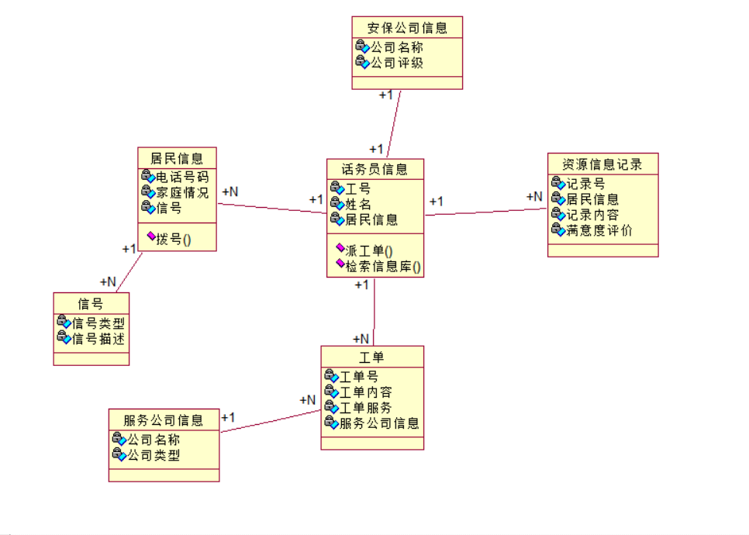
3. 业务流程的分析及建模
1) 你的课程设计选题是？

学生选课系统

2) 为自己的选题绘制用例图，选择其中两个核心用例为其编写用例描述。

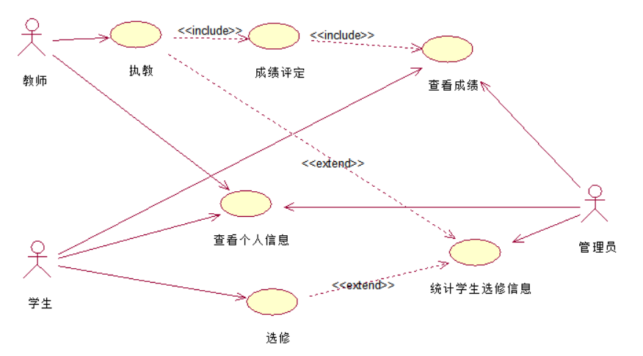
用例名称：选修
主要参与者：学生
前置条件：学生登录
后置条件：添加记录要正确地保存到系统中
主事件流：
1.学生进入功能界面
2.学生填写选修信息
3.系统确认选修信息为新增
4.系统确认添加选修信心
5.系统关闭界面

用例名称：查看成绩
主要参与者：学生
前置条件：学生登录
后置条件：添加记录要正确地保存到系统中
主事件流：
11.学生进入功能界面
2.学生填写查看信息
3.系统确认查看信息存在
4.系统显示成绩成绩
5.系统关闭界面

3）分析并绘制系统的领域对象模型。

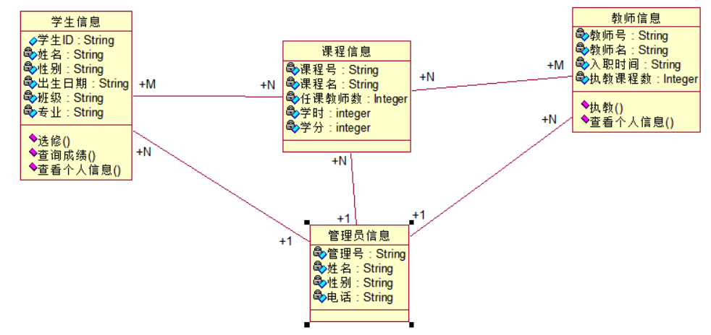
4）选择系统中某个对象，为其绘制状态图。

